Correction de la partie 2 : note d’intention pour un projet d’exposition

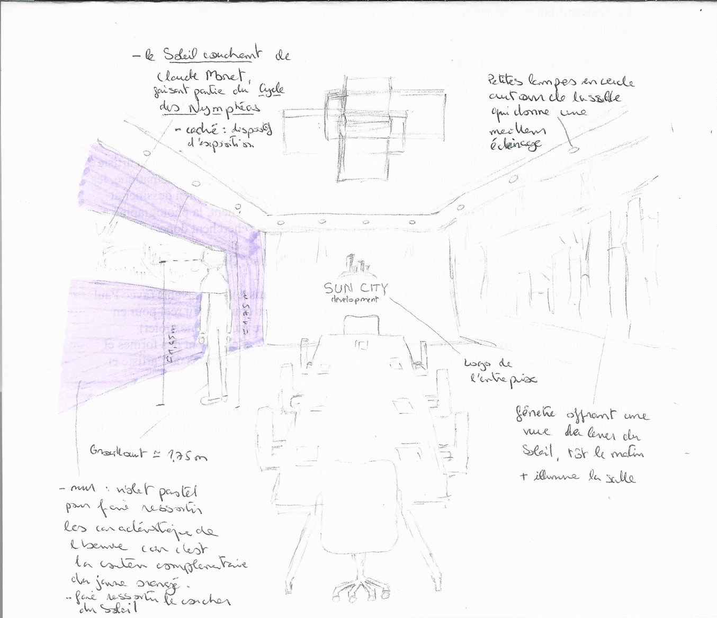

Moi en tant que commissaire d’exposition d’œuvre artistique, je décide d’exposer une reproduction du Soleil couchant de Claude Monet de même dimension, dans la salle de réunion de l’entreprise de mon ami Gumball Bell dont son anniversaire aura lieu en mois de mars. En effet, cette œuvre est d’installation in situ dont le lieu d’exposition de l’œuvre est fait pour l’œuvre et ses caractéristiques, en cas de déplacement de l’œuvre, elle perdrait une certaine valeur et sens. Nous avons obtenu l’autorisation de créer la copie du Soleil couchant par les Ayants droits. Cette copie d’œuvre sera exposée de manière définitive car j’ai pour but de l’offrir comme cadeau d’anniversaire à cet ami.

